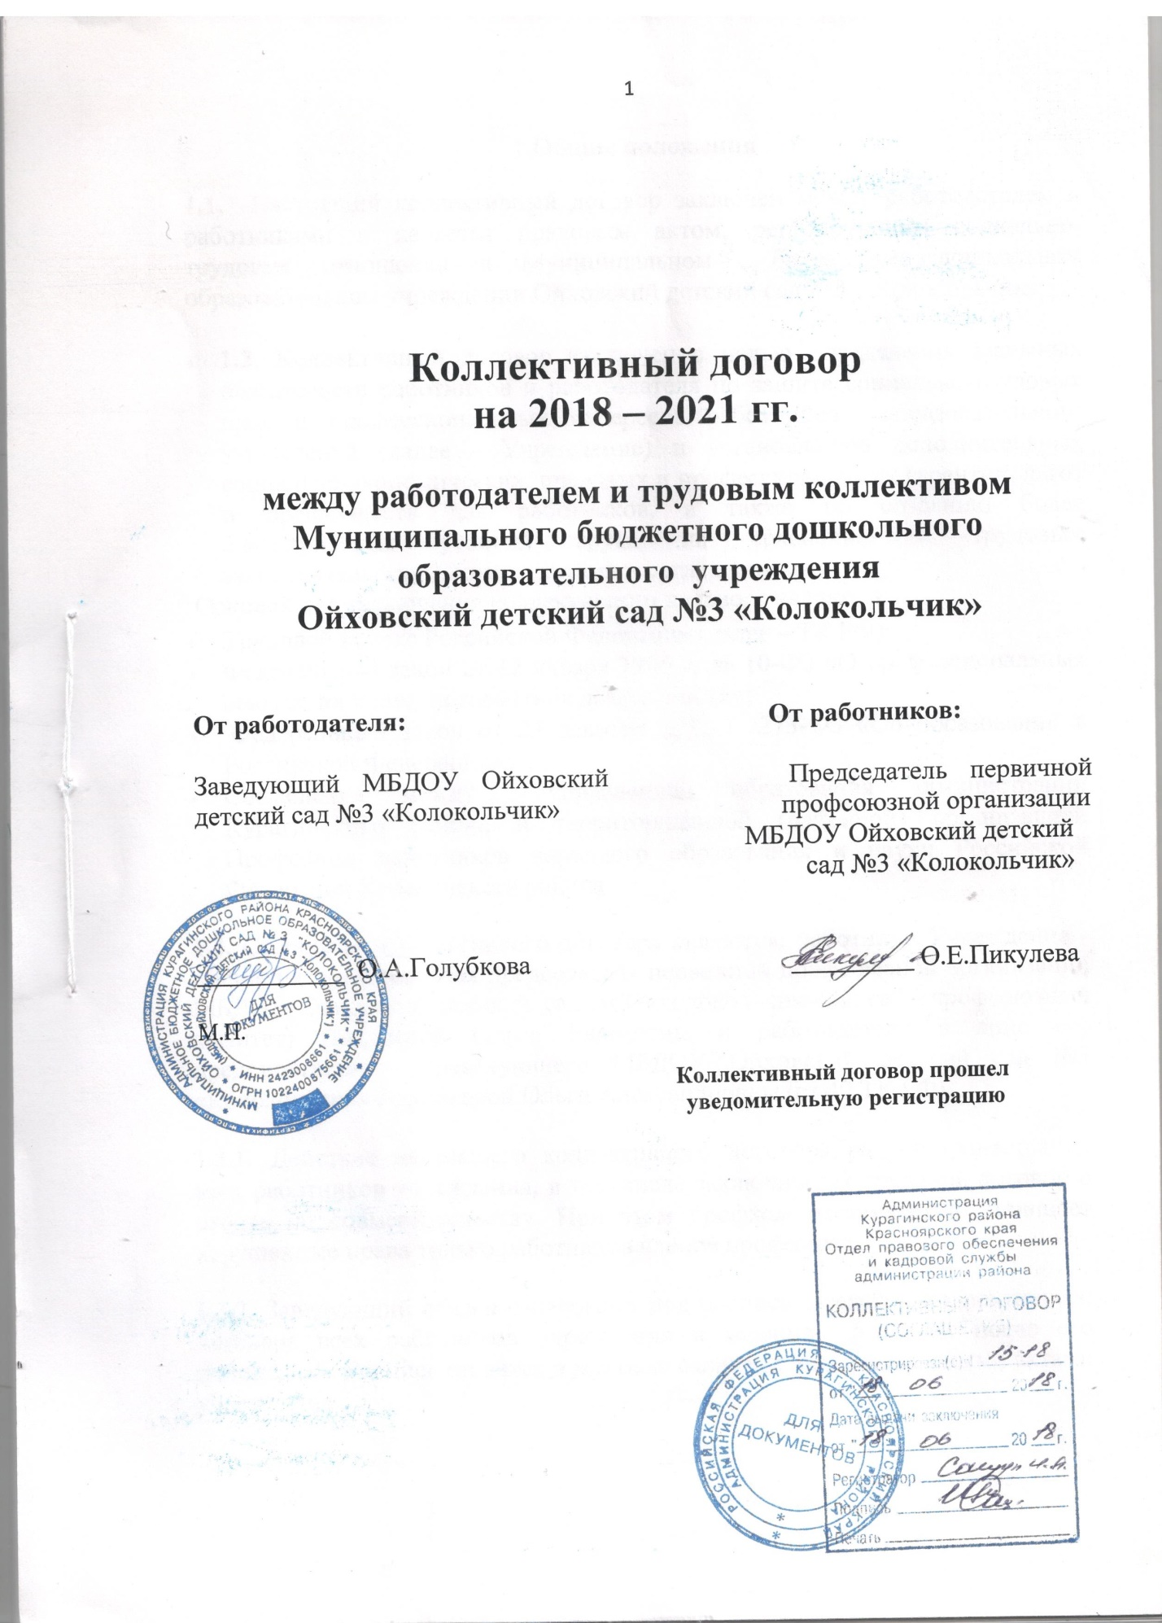

1.Общие положения

  - Настоящий коллективный договор заключен между работодателем и работниками и является правовым актом, регулирующим социально-трудовые отношения в Муниципальном бюджетном дошкольном образовательном учреждении Ойховский детский сад №3 «Колокольчик»

- 1.2. Коллективный договор заключен с целью определения взаимных обязательств работников и работодателя по защите социально-трудовых прав и профессиональных интересов работников образовательного учреждения (далее - Учреждение) и установлению дополнительных социально-экономических, правовых и профессиональных гарантий, льгот и преимуществ для работников, а также по созданию более благоприятных условий труда по сравнению с трудовым законодательством, иными актами и соглашениями.
Основой для заключения коллективного договора являются:
- Трудовой кодекс Российской Федерации (далее – ТК РФ);
- Федеральный закон от 12 января 1996 г. № 10-ФЗ «О профессиональных союзах, их правах и гарантиях деятельности»;
- Федеральный закон от 29 декабря 2012 г. 273-ФЗ «Об образовании в Российской Федерации»;
- Соглашение между управлением образования администрации Курагинского района и территориальной (районной) организацией Профсоюза работников народного образования и науки Российской Федерации Курагинского района.
1.3. Сторонами коллективного договора являются: работники Учреждения - в лице их представителя председателя первичной профсоюзной организации МБДОУ Ойховский детский сад №3 «колокольчик»(далее – профсоюзный комитет) Пикулевой Ольги Ефимовны и работодателя в лице его представителя – заведующего МБДОУ Ойховский детский сад №3 «Колокольчик» Голубковой Ольги Александровны (ст.40 ТК РФ).
1.3.1. Действие настоящего коллективного договора распространяется на всех работников учреждения, в том числе заключивших трудовой договор о работе по совместительству. При этом профком отстаивает и защищает нарушенные права только работников членов профсоюза.
1.3.2. Заведующий обязан ознакомить под роспись с текстом коллективного договора всех работников учреждения в течение 5 дней после его подписания. Роспись ставится в журнале ознакомления с локальными актами учреждения.
1.3.3. Договор обязателен к применению при заключении индивидуальных трудовых договоров с работниками и при разрешении индивидуальных и коллективных трудовых споров.
1.3.4. В течение срока действия настоящего договора стороны вправе вносить изменения и дополнения в него на основе взаимной договоренности. Принятые изменения и дополнения оформляются в письменном виде приложением к договору, являются его неотъемлемой частью и доводятся до сведения коллектива Учреждения (ст.44 ТК РФ).
1.3.5. Ни одна из сторон не может в течение срока действия договора в одностороннем порядке прекратить выполнение принятых на себя обязательств.
1.3.6. Коллективный договор сохраняет свое действие в случае изменения наименования Учреждения, реорганизации Учреждения в форме преобразования, расторжения трудового договора с заведующим.
1.3.7. При смене формы собственности Учреждения коллективный договор сохраняет свое действие в течение трех месяцев со дня перехода прав собственности (ст.43 ТК РФ).
1.3.8. При реорганизации Учреждения коллективный договор сохраняет свое действие в течение всего срока реорганизации.
1.3.9. При ликвидации Учреждения коллективный договор сохраняет свое действие в течение всего срока ликвидации.
1.3.10. Заведующий и профсоюзный комитет обязуются текст настоящего коллективного договора довести до работников, а также заведующий в обязательном порядке знакомит с договором всех вновь поступающих на работу.
1.3.11. Коллективный договор заключается на срок не более 3-х лет и вступает в силу со дня подписания его сторонами. Стороны имеют право продлевать действие коллективного договора.
1.4. Все положения настоящего коллективного договора разработаны в соответствии с действующим законодательством. Условия коллективного договора, ухудшающие положение работников по сравнению с законодательством и иными нормативными правовыми актами, содержащими нормы трудового права недействительны и не подлежат применению (ст.50 ТК РФ, закон Красноярского края от 30.01.2014г. № 6 – 2056).
1.5. Заведующий признает профсоюзный комитет в качестве единственного представительного органа работников при решении всех социально-трудовых и производственно-экономических вопросов в Учреждении (ст.29 ТК РФ).
1.6. Стороны несут ответственность за выполнение условий коллективного договора в соответствии со ст.55 ТК РФ.
1.7. Обязанности сторон.
В целях обеспечения устойчивой и ритмичной работы Учреждения, повышения уровня жизни работников, признавая принципы социального партнерства, стороны обязуются:

1.7.1. Работодатель:
- обеспечивать устойчивую и ритмичную работу;
- признавать выборный орган первичной профсоюзной организации (профсоюзный комитет) единственным представителем трудового коллектива, ведущим коллективные переговоры при подготовке и заключении коллективного договора, представляющим интересы работников в области труда и связанных с трудом иных социально-экономических отношений: вопросов оплаты труда, продолжительности рабочего времени, условий и охраны труда, предоставления отпусков, социально-бытовых льгот и гарантий членам коллектива;
- соблюдать условия данного договора и выполнять его положения;
- знакомить с коллективным договором, другими локальными нормативными актами, принятыми в соответствии с его полномочиями, всех работников Учреждения, а также вновь поступающих работников при приеме на работу, обеспечивать гласность содержания и выполнения условий коллективного договора;
- обеспечивать сохранность имущества Учреждения.
1.7.2. Профсоюзный комитет:
- содействовать эффективной работе Учреждения;
- осуществлять представительство интересов работников при их обращениях в комиссию по трудовым спорам (далее – КТС) и судебные органы по вопросам защиты трудовых прав и социально-экономических интересов членов коллектива;
- воздерживаться от организации забастовок в период действия коллективного договора при условии выполнения работодателем принятых обязательств;
- нацеливать работников на соблюдение внутреннего трудового распорядка, полное и своевременное качественное выполнение своих трудовых обязанностей;
- контролировать соблюдение работодателем законодательства о труде, охране труда, соглашений, настоящего коллективного договора и других нормативных правовых актов, действующих в Учреждении.
1.7.3. Работники:
- полно, качественно и своевременно выполнять обязанности по трудовому договору;
- соблюдать правила внутреннего трудового распорядка, установленного режима труда, правила и инструкции по охране труда и техники безопасности на рабочем месте;
- способствовать повышению качества труда;
- беречь имущество Учреждения.
2.Трудовые отношения. Гарантии занятости.
2.1. Стороны договорились о том, что:
- при приеме на работу трудовой договор заключается в письменной форме, составляется в двух экземплярах, каждый из которых подписывается сторонами. Один экземпляр хранится у заведующего, другой передается работнику;
- трудовой договор, не оформленный надлежащим образом, считается заключенным, если работник приступил к работе с ведома или по поручению заведующего Учреждения или его представителя. При фактическом допущении работника к работе работодатель обязан оформить с ним трудовой договор в письменной форме не позднее 3-х рабочих дней со дня фактического допущения к работе;
- прием на работу оформляется приказом заведующего Учреждения, изданным на основании заключенного трудового договора. Содержание приказа руководителя должно соответствовать условиям заключенного трудового договора;
- приказ заведующего о приеме на работу объявляется работнику под роспись в трехдневный срок со дня фактического начала работы. По требованию работника работодатель обязан выдать ему заверенную копию указанного приказа.
2.2. Заведующий обязан при заключении трудового договора с работником ознакомить его под роспись с Уставом Учреждения, данным коллективным договором, правилами внутреннего трудового распорядка и иными локальными нормативными актами образовательного Учреждения, непосредственно связанными с трудовой деятельностью.
2.3. Трудовой договор с работниками заключается на неопределенный срок. Заключение срочного трудового договора допускается, если трудовые отношения не могут быть установлены на неопределенный срок с учетом характера предстоящей работы или условий ее выполнения, а именно в случаях, предусмотренных частью первой статьи 59 ТК РФ.
В случаях, регулируемых частью второй статьи 59 ТК РФ, срочный трудовой договор может заключаться по соглашению сторон трудового договора без учета характера предстоящей работы и условий ее выполнения.
2.4. Изменение определенных сторонами условий трудового договора, в том числе перевод на другую работу, разрешается только по соглашению сторон трудового договора, за исключением случаев, оговоренных ТК РФ. Соглашение об изменении определенных сторонами условий трудового договора заключается в письменной форме.
2.5. Условия, оговариваемые при заключении трудового договора, не могут ущемлять социально-экономические, трудовые права работников, гарантированные законодательством.
Согласно части третьей статьи 57 ТК РФ трудовой договор содержит полную информацию о сторонах заключивших его:
фамилия, имя, отчество работника и наименование работодателя (фамилия, имя, отчество работодателя - физического лица), заключивших трудовой договор;
сведения о документах, удостоверяющих личность работника и работодателя - физического лица;
идентификационный номер налогоплательщика (для работодателей, за исключением работодателей - физических лиц, не являющихся индивидуальными предпринимателями);
сведения о представителе работодателя, подписавшем трудовой договор, и основание, в силу которого он наделен соответствующими полномочиями;
место и дата заключения трудового договора.
Обязательными для включения в трудовой договор являются следующие условия:
место работы, а в случае, когда работник принимается для работы в филиале, представительстве или ином обособленном структурном подразделении организации, расположенном в другой местности, - место работы с указанием обособленного структурного подразделения и его местонахождения;
трудовая функция (работа по должности в соответствии со штатным расписанием, профессии, специальности с указанием квалификации; конкретный вид поручаемой работнику работы). Если в соответствии с настоящим Кодексом, иными федеральными законами с выполнением работ по определенным должностям, профессиям, специальностям связано предоставление компенсаций и льгот либо наличие ограничений, то наименование этих должностей, профессий или специальностей и квалификационные требования к ним должны соответствовать наименованиям и требованиям, указанным в квалификационных справочниках, утверждаемых в порядке, устанавливаемом Правительством Российской Федерации, или соответствующим положениям профессиональных стандартов;
(в ред. Федеральных законов от 28.02.2008 N 13-ФЗ, от 03.12.2012 N 236-ФЗ)
(см. текст в предыдущей редакции)
дата начала работы, а в случае, когда заключается срочный трудовой договор, - также срок его действия и обстоятельства (причины), послужившие основанием для заключения срочного трудового договора в соответствии с настоящим Кодексом или иным федеральным законом;
условия оплаты труда (в том числе размер тарифной ставки или оклада (должностного оклада) работника, доплаты, надбавки и поощрительные выплаты);
режим рабочего времени и времени отдыха (если для данного работника он отличается от общих правил, действующих у данного работодателя);
гарантии и компенсации за работу с вредными и (или) опасными условиями труда, если работник принимается на работу в соответствующих условиях, с указанием характеристик условий труда на рабочем месте;
(в ред. Федерального закона от 28.12.2013 N 421-ФЗ)
(см. текст в предыдущей редакции)
условия, определяющие в необходимых случаях характер работы (подвижной, разъездной, в пути, другой характер работы);
условия труда на рабочем месте;
(абзац введен Федеральным законом от 28.12.2013 N 421-ФЗ)
условие об обязательном социальном страховании работника в соответствии с настоящим Кодексом и иными федеральными законами;
другие условия в случаях, предусмотренных трудовым законодательством и иными нормативными правовыми актами, содержащими нормы трудового права.
Если при заключении трудового договора в него не были включены какие-либо сведения и (или) условия из числа предусмотренных частями первой и второй настоящей статьи, то это не является основанием для признания трудового договора незаключенным или его расторжения. Трудовой договор должен быть дополнен недостающими сведениями и (или) условиями. При этом недостающие сведения вносятся непосредственно в текст трудового договора, а недостающие условия определяются приложением к трудовому договору либо отдельным соглашением сторон, заключаемым в письменной форме, которые являются неотъемлемой частью трудового договора.
В трудовом договоре могут предусматриваться дополнительные условия, не ухудшающие положение работника по сравнению с установленным трудовым законодательством и иными нормативными правовыми актами, содержащими нормы трудового права, коллективным договором, соглашениями, локальными нормативными актами, в частности:
об уточнении места работы (с указанием структурного подразделения и его местонахождения) и (или) о рабочем месте;
об испытании;
о неразглашении охраняемой законом тайны (государственной, служебной, коммерческой и иной);
об обязанности работника отработать после обучения не менее установленного договором срока, если обучение проводилось за счет средств работодателя;
о видах и об условиях дополнительного страхования работника;
об улучшении социально-бытовых условий работника и членов его семьи;
об уточнении применительно к условиям работы данного работника прав и обязанностей работника и работодателя, установленных трудовым законодательством и иными нормативными правовыми актами, содержащими нормы трудового права;
о дополнительном негосударственном пенсионном обеспечении работника.
(абзац введен Федеральным законом от 28.12.2013 N 421-ФЗ)
По соглашению сторон в трудовой договор могут также включаться права и обязанности работника и работодателя, установленные трудовым законодательством и иными нормативными правовыми актами, содержащими нормы трудового права, локальными нормативными актами, а также права и обязанности работника и работодателя, вытекающие из условий коллективного договора, соглашений. Не включение в трудовой договор каких-либо из указанных прав и (или) обязанностей работника и работодателя не может рассматриваться как отказ от реализации этих прав или исполнения этих обязанностей.
2.6. Если по причине перемены организационных или технических условий труда определенные сторонами условия трудового договора не могут быть сохранены, по инициативе заведующего допускается их изменение, за исключением трудовой функции работника.
О предстоящих изменениях определенных сторонами условий трудового договора, а также о причинах, вызвавших их необходимость, заведующий обязан уведомить работника в письменной форме не позднее, чем за 2 месяца, если иное не предусмотрено ТК РФ.
2.7. Расторжение трудового договора с работником по инициативе заведующего должно происходить в строгом соответствии с трудовым законодательством.
2.8. Профсоюз осуществляет общественный контроль соблюдения заведующим и его представителями трудового законодательства, иных нормативных правовых актов, содержащих нормы трудового права, выполнения ими условий коллективного договора.

3.Оплата труда и стимулирование работников.
3.1. Стороны договорились что:
3.1.1. Система оплаты труда работников Учреждения включая размеры окладов (должностных окладов), ставок заработной платы, выплат компенсационного и стимулирующего характера устанавливаются «Положением об оплате труда работников муниципального бюджетного дошкольного образовательного учреждения Ойховский детский сад №3 «Колокольчик», принятого на основании Постановления администрации Курагинского района «Об утверждении Положения об оплате труда работников муниципальных образовательных автономных, бюджетных и казенных организаций муниципального образования Курагинский район»
3.1.2. Ежегодно до 1 сентября текущего года согласовывается и утверждается тарификационный список на учебный год.
3.1.3. Действующее в Учреждении «Положение об оплате труда работников муниципального бюджетного дошкольного образовательного учреждения Ойховский детский сад №3 «Колокольчик»разрабатывается администрацией Учреждения, обсуждается, изменяется и принимается на Общем собрании трудового коллектива, согласовывается с профсоюзным комитетом, утверждается заведующим.
3.2. Работодатель обязуется обеспечивать:
3.2.1. Извещение в письменной форме каждого работника о составных частях его заработной платы, размерах и основаниях произведенных удержаний, а также об общей денежной сумме, подлежащей выплате (расчетный листок) (ст.136 ТК РФ).
3.2.2. Выплату отпускных - не позднее, чем за три дня до начала отпуска (в соответствии со ст.136.ТК РФ). Выплаты при прекращении трудового договора – в последний день работы (ст.80 ТК РФ)
3.2.3. Оплату труда в выходные и нерабочие праздничные дни не менее чем в двойном размере. По желанию работника взамен оплаты предоставлять ему другой день отдыха (в соответствии со ст.153 ТК РФ).
3.2.4. Время простоя по вине работодателя оплачивается не менее 2/3 от размера заработной платы работника.
Время простоя по вине работника не оплачивается.
Время простоя по причинам, не зависящим от работодателя и работника, оплачивается не менее 2/3 заработной платы работника.
3.2.5. Выплаты за работу в ночное время (в период с 22 часов вечера до 6 часов утра) в размере 35% от должностного оклада за каждый час работы в ночное время (в соответствии со ст.154 ТК РФ).
3.2.6. Выплаты при совмещении профессий (должностей), расширении зон обслуживания, увеличении объема работы или исполнения обязанностей временно отсутствующего работника без освобождения от работы, определенной трудовым договором, работнику производится доплата компенсационного характера. Размер доплаты устанавливается по соглашению сторон трудового договора, составленном в письменной форме с указанием в нем содержания и объема дополнительной работы.
3.3. Ответственность за своевременность и правильность определения размеров и выплаты заработной платы несет заведующий Учреждения.
3.4. Профсоюз:
3.4.1. Согласно ст.11, 19 ФЗ «О профессиональных союзах, правах и гарантиях деятельности» осуществляет общественный контроль соблюдения
правовых норм по оплате труда, выплате своевременно и в полном объеме заработной платы работникам.
3.4.2. Проверяет правильность установления базовых и должностных окладов работникам Учреждения.
3.4.3. Контролирует своевременность изменения условий оплаты труда педагогическим работникам.
3.4.4. Представляет и защищает трудовые права членов профсоюза в комиссии по трудовым спорам и суде.
3.4.5. Ходатайствует перед администрацией о поощрении (награждении) работников за высокие результаты труда.
3.4.6. Принимает участие в работе аттестационных комиссий, разработке локальных документов учреждения по оплате труда. Участвует в комиссии по распределению стимулирующих выплат.
4.Организация труда. Рабочее время и время отдыха.
4.1. Стороны пришли к соглашению о том, что:
4.1.1. Рабочее время работников определяется настоящим коллективным договором, правилами внутреннего трудового распорядка Учреждения, графиком работы сотрудников, условиями трудового договора, должностными инструкциями работников и обязанностями, возлагаемыми на них Уставом Учреждения.
4.1.2. Для работников Учреждениея, расположенного в сельской местности, женщин — устанавливается 36-часовая рабочая неделя, если меньшая продолжительность не предусмотрена иными законодательными актами. При этом заработная плата выплачивается в том же размере, что и при полной продолжительности еженедельной работы (40 часов) на основании Постановления Верховного Совета РСФСР от 01.11.1990 г. № 298/3-1 «О неотложных мерах по улучшению положения женщин, семьи, охраны материнства и детства на селе».
Норма часов для инструктора по физической культуре - 30 часов в неделю за ставку заработной платы; для музыкального руководителя – 24 часа в неделю за ставку заработной платы; для старшего воспитателя - 36 часов в неделю за ставку заработной платы. Для мужчин устанавливается нормальная продолжительность рабочего времени, которая составляет 40 часов в неделю.
Конкретная продолжительность рабочего времени педагогических работников устанавливается с учетом нормы часов педагогической работы, установленных за ставку заработной платы, объемов нагрузки, выполнения дополнительных обязанностей, возложенных на них Правилами внутреннего трудового распорядка и Уставом.
Неполное рабочее время — неполный рабочий день или неполная рабочая неделя устанавливаются в следующих случаях:
- по соглашению между работником и работодателем;
- по просьбе беременной женщины, одного из родителей (опекуна, попечителя, законного представителя), имеющего ребенка в возрасте до 14 лет (ребенка-инвалида до 18 лет), а также лица, осуществляющего уход за больным членом семьи в соответствии с медицинским заключением.
При работе на условиях неполного рабочего времени оплата труда производится работнику пропорционально отработанному им времени или в зависимости от выполненного им объема работ.
4.1.3. Для всех работников Учреждения устанавливается 5-ти дневная рабочая неделя с двумя выходными днями (суббота, воскресенье).
4.1.4. Работа в выходные и нерабочие праздничные дни запрещена. Привлечение работников Учреждения к работе в выходные и нерабочие праздничные дни допускается только в случае необходимости выполнения заранее непредвиденных работ, от срочного выполнения которых зависит в дальнейшем нормальная работа учреждения.
Привлечение работников в выходные и нерабочие праздничные дни без их согласия допускается в случаях, предусмотренных ст.113 ТК РФ. В других случаях с письменного согласия работника, с учетом мнения выборного органа первичной профсоюзной организации, по письменному распоряжению работодателя.
Привлечение к работе в выходные и нерабочие праздничные дни, инвалидов, женщин имеющих детей до 3-х лет, допускается с их согласия только при условии, если это не запрещено им по состоянию здоровья в соответствии с медицинским заключением.
Работа в праздничные, выходные дни и ночные смены выполняется только лицами, которые приняты в МБДОУ Ойховский детский сад №3 «Колокольчик» по должности «Сторож» и оплачивается в двойном размере в порядке, предусмотренном ст. 153 ТК РФ. По желанию работника ему может быть предоставлен другой день отдыха.

4.1.5. Работодатель предоставляет работникам ежегодный основной оплачиваемый отпуск продолжительностью 28 календарных дней (ст.115 ТК РФ).
Продолжительность основного отпуска для педагогических работников Учреждения - 42 календарных дня. За работу в районах Крайнего Севера и приравненных к ним местностям всем категориям работников предоставляется дополнительный отпуск в размере 8 календарных дней.

4.1.6. Очередность предоставления отпусков определяется в соответствии с графиком отпусков, разработанным заведующим не позднее, чем за две недели до наступления нового календарного года (до 15 декабря). О времени начала отпуска работник должен быть извещен не позднее, чем за две недели до его начала.
По соглашению между работником и заведующим Учреждения ежегодный основной оплачиваемый отпуск может быть разделен на части, при этом хотя бы одна из частей этого отпуска должна быть не менее 14 календарных дней. Отзыв работника из отпуска допускается только с его согласия (ст.125 ТК РФ). Летний период, не совпадающий с очередным отпуском, является рабочим временем педагогических и других работников учреждения.
В эти периоды педагогические работники привлекаются работодателем к педагогической и организационной работе в пределах времени, не превышающего педагогической нагрузки до начала лета. График работы на лето утверждается приказом заведующего.
Для педагогических работников в летнее время, не совпадающее с очередным отпуском, может быть, с их согласия, установлен суммированный учет рабочего времени в пределах месяца.
В летнее время учебно-вспомогательный, обслуживающий персонал, педагогические работники привлекаются к выполнению дополнительных работ, не требующих специальных знаний (косметический ремонт, работа на территории, охрана учреждения), в пределах установленного им рабочего времени.
4.2. Работодатель обязуется:
4.2.1. Предоставлять ежегодный дополнительный оплачиваемый отпуск работникам, занятых на работах с вредными и (или) опасными условиями труда на основании Постановления Госкомтруда от 16.06.1999г. №370 п-6.
4.2.2. Работнику, имеющему двух или более детей в возрасте до четырнадцати лет, работнику, имеющему ребенка-инвалида в возрасте до восемнадцати лет, одинокой матери, воспитывающей ребенка в возрасте до четырнадцати лет, отцу, воспитывающему ребенка в возрасте до четырнадцати лет без матери, коллективным договором могут устанавливаться ежегодные дополнительные отпуска без сохранения заработной платы в удобное для них время продолжительностью до 14 календарных дней. Указанный отпуск по письменному заявлению работника может быть присоединен к ежегодному оплачиваемому отпуску или использован отдельно полностью либо по частям. Перенесение этого отпуска на следующий рабочий год не допускается.
4.2.3. Педагогические работники образовательного учреждения не реже чем через каждые 10 лет непрерывной преподавательской работы имеют право на длительный отпуск сроком до одного года, порядок и условия предоставления которого определяются учредителем и (или) уставом учреждения.
4.3. Профсоюзный комитет осуществляет общественный контроль соблюдения норм трудового права в установлении режима работы, регулировании рабочего времени и времени отдыха в соответствии с нормативными правовыми документами.
5.Вопросы профессиональной подготовки и переподготовки кадров.
Гарантии и компенсации высвобожденным работникам.
5.1. Работодатель обеспечивает:
5.1.1. Занятость в первую очередь работников, с которыми заключен трудовой договор по основному месту работы.
5.2. Стороны договорились, что:
5.2.1. При сокращении численности или штата работников преимущественное право на оставление на работе предоставляется работникам с более высокой производительностью труда и квалификацией. При равной производительности труда и квалификации предпочтение в оставлении на работе отдается: семейным – при наличии двух и более иждивенцев ( нетрудоспособных членов семьи, находящихся на полном содержании работника или получающих от него помощь, которая является для них постоянным и основным источником средств к существованию); лицам, в семье которых нет других работников с самостоятельным заработком; работникам, получившим в период работы у данного работодателя трудовое увечье или профессиональное заболевание; инвалидам Великой отечественной войны и инвалидам боевых действий по защите Отечества; работникам, повышающим свою квалификацию по направлению работодателя без отрыва от работы.
Помимо лиц, указанных в ст.179 ТК РФ, имеют также лица при равной производительности труда и квалификации:
- педагогические работники, имеющие стаж педагогической работы для назначения пенсии за выслугу лет 23-24 года; эти же лица не подлежат увольнению без трудоустройства на педагогическую или приравненную к ней работу, дающую право на пенсию по выслуге лет.
- достигшие возраста 50 лет (женщины) и 55 лет (мужчины) до достижения ими возраста, дающего право на досрочное назначение пенсии по возрасту, в соответствии с Законом РФ «О занятости населения в Российской Федерации».
- молодые специалисты, имеющие трудовой стаж менее одного года.
5.2.2. Высвобождаемым работникам предоставляются гарантии и компенсации, предусмотренные действующим законодательством при сокращении численности или штата (ст.178, 180 ТК РФ), а в частности:
работодатель обязуется производить выплату выходного пособия в размере среднемесячного заработка, а также за работником сохраняется средний месячный заработок на период трудоустройства, но не свыше двух месяцев со дня увольнения с учетом выходного пособия.
5.3. Заведующий обеспечивает контроль за подготовкой и проведением аттестации педагогических работников в соответствии с нормативными документами, установление работникам соответствующих полученным квалификационным категориям базовых окладов со дня вынесения решения аттестационной комиссией.
5.3.1.Необходимость подготовки работников (профессиональное образование и профессиональное обучение) и дополнительного профессиональное образования для собственных нужд определяет работодатель. По профилю педагогической деятельности не реже чем один раз в три года (подпункт 2 пункта 5 статьи 47 Федерального закона от 29 декабря 2012г. № 273-ФЗ «Об образовании в Российской Федерации», статьи 196 и 197 ТК РФ).
5.3.2. В случае направления работника для профессионального обучения или дополнительного профессионального образования сохранять за ним место работы (должность), среднюю заработную плату по основному месту работы и, если работник направляется для повышения квалификации в другую местность, оплачивать ему командировочные расходы (суточные, проезд к месту обучения и обратно, проживание) в порядке и размерах, предусмотренных для лиц, направляемых в служебные командировки в соответствии с документами, подтверждающими фактически произведенные расходы.
5.3.3. Предоставлять гарантии и компенсации работникам, совмещающим работу с успешным обучением в учреждениях высшего и среднего, начального профессионального образования, при получении ими образования в порядке, предусмотренном ст.173-176 ТК РФ
5.4. Профсоюз осуществляет:
5.4.1. Общественный контроль соблюдения трудового законодательства в вопросах занятости работников, нормативных документов при проведении аттестации, повышении квалификации педагогических работников.
5.4.2. Члены Профсоюза имеют право участвовать в общественной деятельности профсоюзной организации, сотрудничать с институтами других профессиональных сфер и осуществлять социально-значимые акции. Данный эффективный социальный опыт вправе представлять в аттестационных документах на первую и высшую квалификационные категории.

6.Охрана труда и здоровья. Социальное страхование.
6.1. Работодатель обязуется:
6.1.1. Обеспечить право работников Учреждения на здоровые и безопасные условия труда, внедрение современных безопасных средств безопасности труда, предупреждающих производственный травматизм и возникновение профессиональных заболеваний работников (ст.212 ТК РФ).
Для реализации этого права заключить с профсоюзом соглашение по охране труда (приложение № 1) и выполнять предусмотренные в нем мероприятия по предупреждению травматизма и возникновения профессиональных заболеваний, улучшению условий труда в указанные сроки.
6.1.2. Проводить со всеми поступающими на работу, а также переведенными на другую работу работниками Учреждения обучение и инструктаж по охране труда, сохранности жизни и здоровья детей, безопасным методам и приемам выполнения работ, оказанию первой медицинской помощи пострадавшим. Организовать проверку знаний работников Учреждения по охране труда.
6.1.3. Обеспечивать обязательное социальное страхование всех работающих по трудовому договору от несчастных случаев на производстве и профессиональных заболеваний в соответствии с федеральным законом.
6.1.4. Сохранять за работником место работы, должность и средний заработок на время приостановки работ в Учреждения и т.п. органами государственного надзора и контроля вследствие нарушения законодательства, нормативных требований по охране труда не по вине работника. На этот период работник с его согласия может быть переведен работодателем на другую работу с оплатой труда по выполняемой работе, но не ниже среднего заработка на прежней работе.
6.1.5. Предоставить работнику другую работу, если работник отказывается от выполнения работ в случае возникновения непосредственной опасности для его жизни и здоровья. Перевод предусматривается на время устранения такой опасности.
Если предоставление другой работы по объективным причинам работнику невозможно, время простоя работника до устранения опасности для его жизни и здоровья оплачивается как по вине работодателя.
В случае не обеспечения работника в соответствии с установленными нормами средствами индивидуальной и коллективной защиты работодатель не имеет права требовать от работника исполнения трудовых обязанностей, и возникший по этой причине простой оплачивается работодателем, как простой не по вине работника.
6.1.6. Не привлекать к дисциплинарной ответственности работника, отказавшегося от выполнения работ при возникновении непосредственной опасности для его жизни и здоровья, либо выполнения тяжелых работ и работ с вредными или опасными условиями труда, не предусмотренных трудовым договором из-за не обеспечения его средствами индивидуальной и коллективной защиты.
В случае причинения вреда жизни и здоровью работника при исполнении им трудовых обязанностей возмещение указанного вреда осуществляется в соответствии с федеральным законом.
6.1.7. Разработать и утвердить инструкции по охране труда (ст.212 ТК РФ), обеспечить их соблюдение работниками Учреждения.
6.1.8. Обеспечивать работников специальной одеждой, обувью и другими средствами индивидуальной защиты, а также моющими и обеззараживающими средствами. (Приложение №2) Приобретение, хранение, стирку, сушку, дезинфекцию и ремонт средств индивидуальной защиты, спецодежды и обуви осуществлять за счет средств работодателя (ст.221 ТК РФ).
6.1.9. Проводить своевременное расследование несчастных случаев на производстве (ст. 227-230.1 ТК РФ).
6.1.10. Обеспечить прохождение обязательных периодических медицинских осмотров за счет средств работодателя (ст. 212,213 ТК РФ) для определения пригодности работников к порученной работе и предупреждения профзаболеваний.
6.1.11. Обеспечить обучение и проверку знаний по охране труда не реже одного раза в три года на специальных курсах членов комиссии по охране труда за счет средств учредителя.
6.1.12. С целью улучшения работы по пожарной безопасности:
Администрация обеспечивает в полном объеме реализацию мероприятий по пожарной безопасности образовательного учреждения в соответствии с требованиями законодательства:
- организует безусловное выполнение предписаний территориальных органов Государственного пожарного надзора;
- обеспечивает организацию нормативным количеством противопожарного - оборудования, первичных средств пожаротушения, спасения людей;
- разрабатывает схемы и инструкции по эвакуации людей, оборудования и материальных ценностей на случай пожара;
- доводит схемы и инструкции по эвакуации сотрудников образовательного учреждения;
- организует и проводит тренировки по эвакуации людей 1 раз в квартал;
- организует и проводит в образовательном учреждении изучение «Правил пожарной безопасности при эксплуатации зданий и сооружений образовательных организаций»;
- обеспечивает материалами наглядной агитации и пропаганды, направленной на обеспечение пожарной безопасности, разрабатывает и реализует планы проведения профилактической работы по пожарной безопасности в детских коллективах;
- осуществляет систематические осмотры прилегающей территории с целью обеспечения на ней пожаробезопасной обстановки (недопущение захламленности, разведения костров, складирования строительных материалов на участках, прилегающих к зданию детского сада);
- ведет статистический отчет о состоянии пожарной безопасности в учебном заведении (количество пожаров и загораний, причины их возникновения, величины материального ущерба, принятые меры).
6.2. Профсоюзный комитет обязуется:
- организовать физкультурно-оздоровительные мероприятия для членов профсоюза и других работников Учреждения;
- избрать уполномоченное лицо по охране труда. Направить представителей от работников в комиссию по охране труда.
6.2.1. Осуществлять общественный контроль и оказывать содействие улучшения условий и проведения мероприятий по охране труда работников учреждения в соответствии с законодательством.
6.2.2. Заключать с заведующим от имени трудового коллектива соглашения по охране труда на календарный год. Ходатайствовать перед учредителем по выделению средств на ремонтные работы в соответствии с соглашением по охране труда.
6.2.3. Проводить независимую экспертизу условий труда и обеспечения безопасности работников Учреждения.
6.2.4. Принимать участие в расследовании, а также осуществлять самостоятельное расследование несчастных случаев.
6.2.5. Предъявлять требование о приостановке работы в случае непосредственной угрозы жизни и здоровью работников.
6.2.6. С целью улучшения работы по пожарной безопасности:
Профсоюз:
- организует проведение мероприятий по контролю за выполнением требований пожарной безопасности в образовательном учреждении, при этом обращает особое внимание на наличие и исправность автоматических средств обнаружения и оповещения о пожаре, первичных средств пожаротушения, состояния путей эвакуации людей;
- принимает участие в работе комиссии по проверке на практическую готовность сотрудников и воспитанников к действиям при возникновении пожара;
- организует и осуществляет проверки состояния средств пожаротушения: наличие, исправность и укомплектованность первичными средствами пожаротушения, исправность автоматических средств пожаротушения, своевременность периодической проверки их рабочего состояния, отраженной в актах;
- осуществляет проверки наличия и порядка ведения документации, направленной на обеспечение пожарной безопасности.

6.3.Стороны договорились о том, что профсоюзный комитет:
- оказывает материальную помощь членам профсоюза из средств профсоюзного бюджета;
- осуществляет правовые консультации по социально-бытовым вопросам членам профсоюза, общественный контроль предоставления работникам социальных гарантий и льгот в соответствии с законодательством.
- по результатам проверки может совместно корректировать и отрабатывать планы эвакуации на случай возникновения пожаров;
- содействует выполнению представлений по устранению выявленных в ходе проверок нарушений требований пожарной безопасности;
- совместно осуществляет меры по внедрению новых эффективных средств противопожарной защиты, оповещения о пожаре и спасении людей.
7.Гарантии профсоюзной деятельности.
7.1. Заведующий во взаимоотношениях с первичной профсоюзной организацией руководствуется федеральными законами «О профессиональных союзах, их правах и гарантиях деятельности», Трудовым кодексом Российской Федерации:
- не вмешивается в практическую деятельность профсоюзного комитета и не ограничивает его права;
- признает профсоюзный комитет единственным представителем коллектива при ведении переговоров по социально-трудовым вопросам и заключении коллективного договора;
- обязуется при наличии письменных заявлений членов профсоюза, ежемесячно и бесплатно производить безналичное удержание из заработной платы работников, профсоюзных членских взносов. Заведующий не вправе задерживать перечисление указанных средств.
7.2. Заведующий предоставляет членам профсоюзных органов, не освобожденных от основной работы, свободное время для участия в качестве делегатов конференций, собраний, созываемых профсоюзами, а также для участия в работе их выборных органов с сохранением среднего заработка.
7.3. Работники, избранные в состав профсоюзного комитета, не могут быть уволены, переведены на другую работу, подвергнуты дисциплинарному взысканию без предварительного согласия профкома ( ст.25 Федерального Закона от 12.01.1996 №10-ФЗ «О профессиональных союзах, их правах и гарантиях деятельности»).
7.4. Заведующий гарантирует профсоюзному комитету получение бесплатной информации по любым вопросам труда и социально-экономического развития учреждения.
7.5. Заведующий, осознавая необходимость обеспечения социальной защищенности своих работников, обязуется принимать локальные нормативные акты, содержащие нормы трудового права по согласованию с профсоюзным органом. По согласованию с профсоюзным комитетом рассматриваются также следующие вопросы:
- расторжение трудового договора с работниками, являющимися членами профсоюза, по инициативе работодателя (ст.82,374 ТК РФ);
- разделение рабочего времени на части (ст.105 ТК РФ);
- привлечение к работе в выходные и нерабочие (праздничные) дни (113 ТК РФ);
- очередность предоставления отпусков (ст.123 ТК РФ);
- установление заработной платы (ст.135 ТК РФ);
- массовые увольнения работников (ст.180 ТК РФ);
- утверждение правил внутреннего трудового распорядка (ст.190 ТК РФ);
- создание комиссий по охране труда (ст.218 ТК РФ);
- установление графиков сменности (ст.103 ТК РФ)
- установление размеров выплат за вредные и иные особые условия труда (ст.147 ТК РФ);
- определение форм профессиональной подготовки, переподготовки и повышения квалификации работников, перечень необходимых профессий и специальностей (ст. 196 ТК РФ);
- размер повышения оплаты труда в ночное время (ст.154 ТК РФ);
- применение и снятие дисциплинарного взыскания до истечения срока одного года со дня его применения (ст.193,194 ТК РФ);
- другие вопросы, затрагивающие социально-трудовые права работников, предусмотренные данным коллективным договором.
7.6. Профсоюзный комитет:
7.6.1. Содействует реализации настоящего договора, снижению социальной напряженности в трудовом коллективе.
7.6.2. Не выступает организатором забастовок в случае выполнения обязательств, предусмотренных в настоящем договоре.
7.6.3. Предоставляет работодателю решения выборных органов, касающихся деятельности учреждения.
8.Контроль выполнения коллективного договора, ответственность сторон.
8.1. Стороны договорились, что:
8.1.1. Заведующий направляет коллективный договор в семидневный срок со дня подписания его сторонами в орган по труду для уведомительной регистрации. 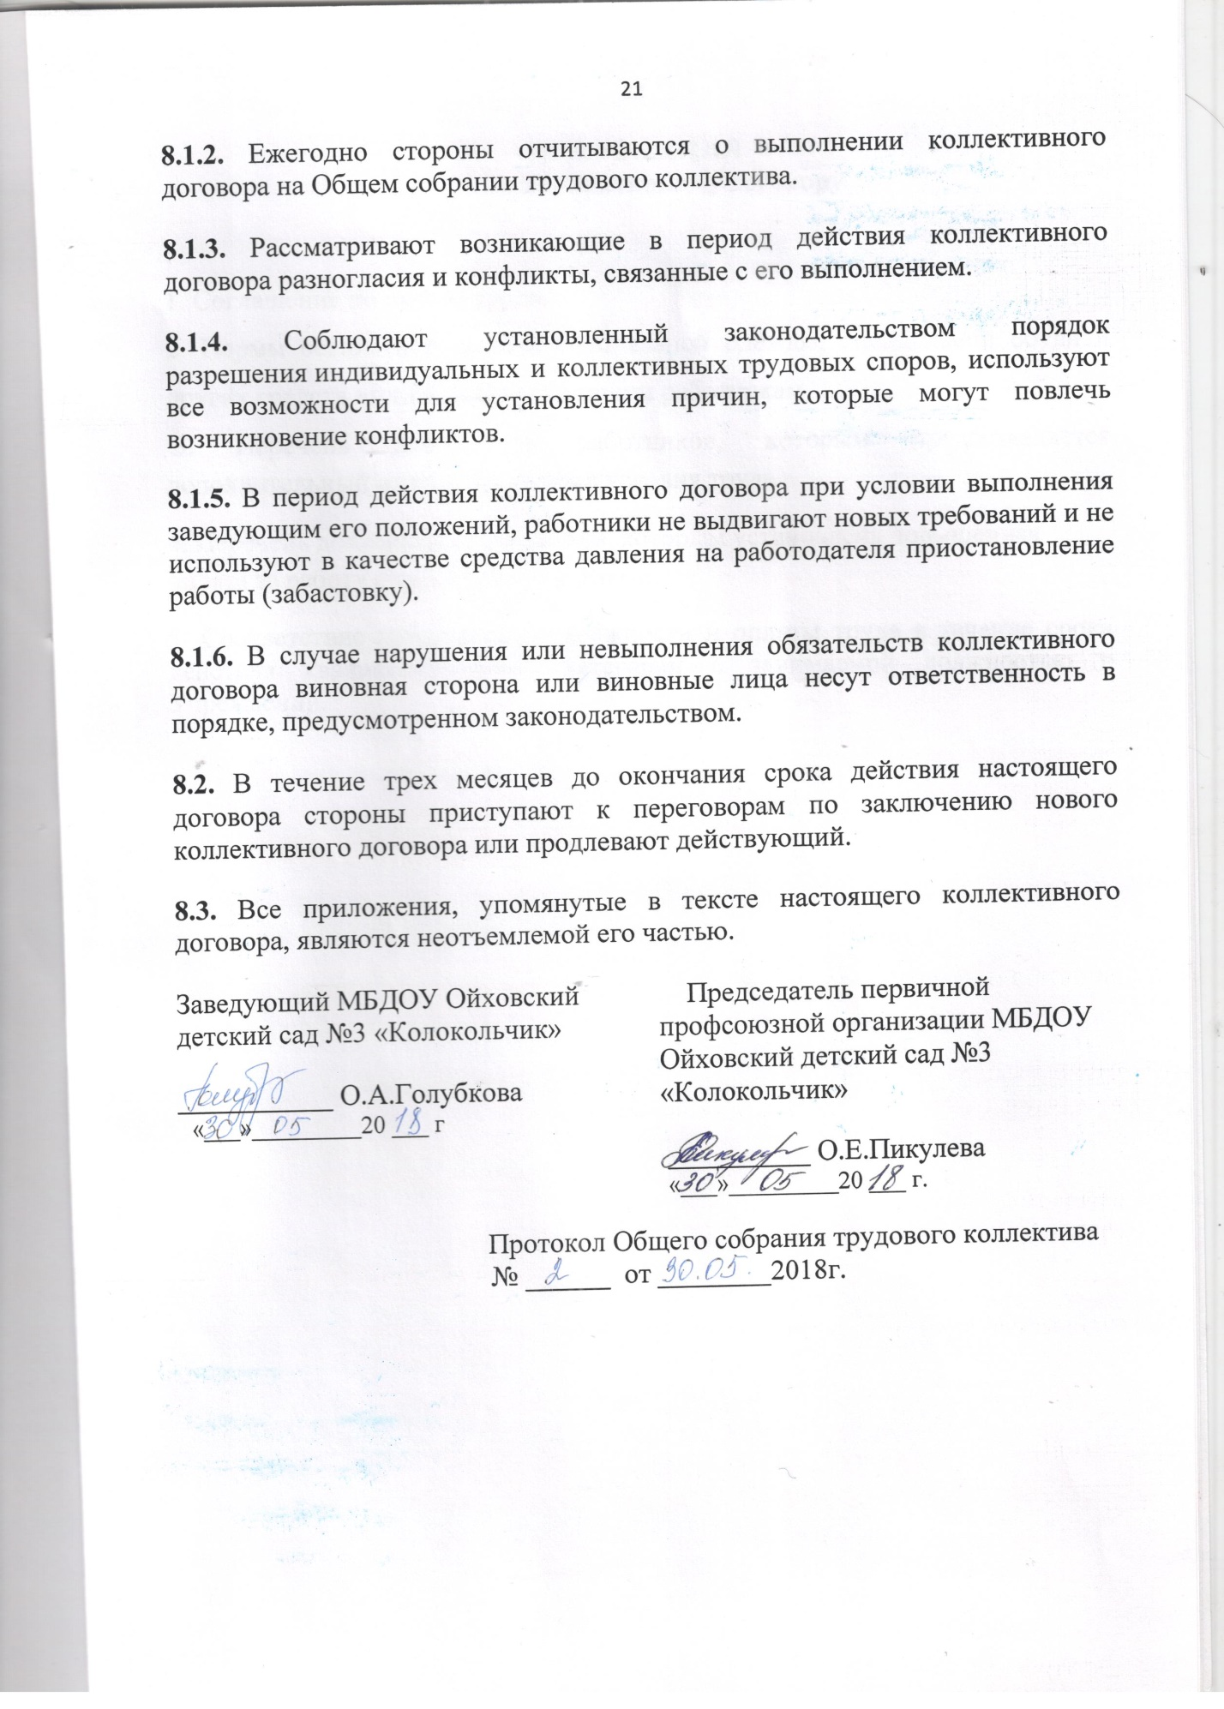

ПРИЛОЖЕНИЯ
к коллективному договору

1. Соглашение по охране труда.
2. Нормы бесплатной выдачи специальной одежды, специальной обуви и других средств индивидуальной защиты работникам
3. Перечень должностей работников, которым предоставляется дополнительный отпуск за вредные условия труда
4. Перечень должностей работников, которым установлена повышенная оплата за работу с вредными условиями.
5. Соответствие наименования должности и оплаты труда в течение срока действия квалификационной категории с занимаемой должностью в Учреждении.

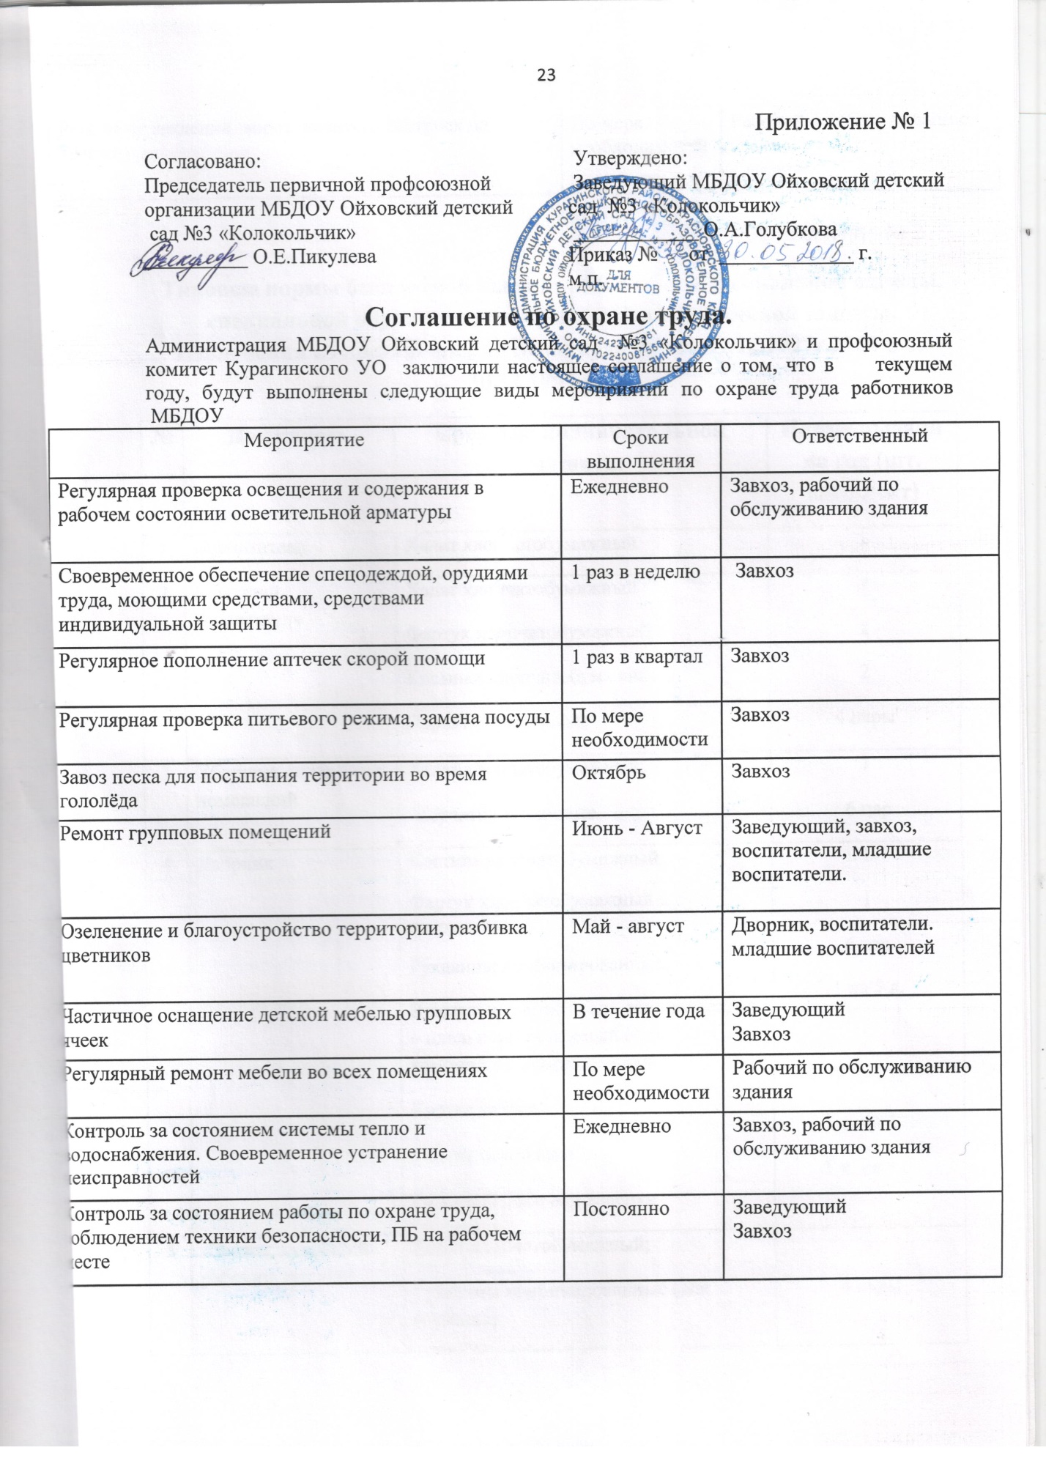

Приложение № 2
Типовые нормы бесплатной выдачи работникам специальной одежды, специальной обуви и других средств индивидуальной защиты. Извлечения из постановлений Минтруда РФ от 29.12.1997г.№68 и от 30.12.1997 №69.
№ | Должность | Средство индивидуальной защиты | Норма выдачи на год (шт. комплект)
1 | Воспитатель | Халат хлопчатобумажный | 1
2 | Младший воспитатель | Халат хлопчатобумажный  Фартук хлопчатобумажный  Косынка хлопчатобумажная  Перчатки резиновые | 2  2  2  4 пары
3 | Уборщик служебных помещений | Халат хлопчатобумажный;  перчатки резиновые | 1  6 пар
4 | Дворник | Костюм хлопчатобумажный;  Фартук хлопчатобумажный с нагрудником;  Рукавицы комбинированные;  В остальное время года дополнительно – плащ непромокаемый (или комбинезон прорезиненный);  Куртка теплая  Сапоги резиновые  Сапоги теплые или валенки | 1  1  6 пар  1 на 5 л.  1 на 5 л.  1 п. на 3 г.  1 п. на 3 г.
5 | Завхоз, кухонный рабочий, грузчик | Халат хлопчатобумажный;  Рукавицы комбинированные (для грузчика)  Перчатки резиновые(для кух.раб.) | 1  4 пары  6 пар
6 | Повар | Костюм хлопчатобумажный;  Передник хлопчатобумажный;  Колпак хлопчатобумажный (косынка)  Туфли на резиновой подошве | 2  2  2  1 п. на 3 г.
7 | Рабочий (машинистка) по стирке белья | Халат хлопчатобумажный;  Косынка хлопчатобумажная;  Туфли на резиновой подошве | 1  1  1 п. на 3 г.

Приложение № 3
Перечень должностей работников,
которым предоставляется дополнительный отпуск
за вредные условия труда
(при подтверждении права льготы результатами оценки условий труда).
№  п\п | Наименование  должности | Продолжительность дополнительного  отпуска (рабочих дней)
1 | Повар, работающий у плиты. | 6

Приложение № 4
Перечень должностей работников, которым установлена повышенная оплата за работу с вредными условиями.
(при подтверждении права льготы результатами оценки условий труда).
№ | должность | надбавки и доплаты | размеры от оклада
2. | сторож | за работу в ночное  время | 35%

Приложение № 5

Производить оплату труда в течение срока действия квалификационной категории, установленной в соответствии с Порядком аттестации педагогических работников организаций, осуществляющих образовательную деятельность утверждённым приказом Министерства образования и науки Российской Федерации от 07 апреля 2014 года № 276, при выполнении ими педагогической работы в следующих случаях:
при работе в должности, по которой установлена квалификационная категория, независимо от преподаваемого предмета (дисциплины), типа и вида образовательного учреждения;
при возобновлении работы в должности, по которой установлена квалификационная категория, независимо от перерывов в работе;
при выполнении педагогической работы на разных должностях, по которым совпадают должностные обязанности, учебные программы, профили работы в следующих случаях:

Должность, по которой  установлена квалификационная  категория | Должность, по которой  рекомендуется при оплате  труда устанавливать квалификационную категорию, установленную по  должности, указанной в графе 1
Старший воспитатель;  воспитатель | Воспитатель, старший воспитатель
Руководитель физвоспитания | Учитель физкультуры (физвоспитания);  преподаватель физкультуры  (физвоспитания);  инструктор по физкультуре
Учитель музыки общеобразовательного  учреждения либо структурного  подразделения образовательного  учреждения, реализующего  общеобразовательную программу;  преподаватель музыкальной дисциплины образовательного учреждения среднего  профессионального образования | Музыкальный руководитель

